ВАРИАНТ ПЕРВЫЙ

Стабилизаторы напряжения[[1]](http://radiowiki.ru/wiki/%D0%A1%D1%82%D0%B0%D0%B1%D0%B8%D0%BB%D0%B8%D0%B7%D0%B0%D1%82%D0%BE%D1%80_%D0%BD%D0%B0%D0%BF%D1%80%D1%8F%D0%B6%D0%B5%D0%BD%D0%B8%D1%8F_%D0%BD%D0%B5%D0%BF%D1%80%D0%B5%D1%80%D1%8B%D0%B2%D0%BD%D1%8B%D0%B9#cite_note-1) в интегральном, исполнении обладают лучшими электрическими параметрами и характеристиками по сравнению с аналогичными стабилизаторами напряжения, выполненными на полупроводниковых приборах К тому же ряд общих достоинств интегральных микросхем — высокая надежность, малые габариты и масса, низкая цена обеспечивают широкое внедрение интегральных стабилизаторов напряжения в радиоэлектронную аппаратуру

При проектировании маломощной и малогабаритной радиоэлектронной аппаратуры интегральный стабилизатор напряжения размещается на своем традиционном месте — после выпрямителя. При проектировании крупных разветвленных систем может оказаться более предпочтительным устанавливать общий нестабилизированный источник питания и индивидуальные стабилизаторы там, где это необходимо, например на некоторых схемных платах. Опыт показывает, что это способствует уменьшению помех и перекрестных искажений по цепям питания.

В радиолюбительской практике наибольшее применение найдут интегральные **стабилизаторы напряжения непрерывного действия** с обратной связью, в которых не используются ключевые элементы.

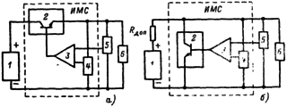

Рис. 5-1. Функциональные схемы стабилизаторов напряжения  
  
а — последовательный стабилизатор напряжения;   
б — параллельный стабилизатор напряжения;   
1 — источник стабилизируемого напряжения;   
2 — регулируемый элемент;   
3 — усилитель ошибки;   
4 — источник опорного напряжения:   
5 — элемент измерения выходного напряжения;   
6 — нагрузка стабилизатора.

Интегральная технология позволяет -создавать различные стабилизирующие устройства — от простейших параметрических стабилизаторов, в качестве которых используется один из переходов интегрального транзистора, до сложных стабилизаторов компенсационного типа. На рис. 5-1 представлены функциональные схемы стабилизаторов напряжения компенсационного типа.

Регулирующий элемент 2 играет роль переменного резистора, включенного последовательно или параллельно с нагрузкой стабилизатора 6. При изменение напряжения на сопротивлении нагрузки 6 меняется сопротивление регулирующего элемента таким образом, чтобы скомпенсировать эти изменения. Воздействие на регулирующий элемент осуществляется через цепь обратной связи, содержащую управляющий элемент 3 (обычно один из видов дифференциального или операционного усилителя), источник опорного напряжения 4 и элемент для измерения стабилизируемого напряжения 5.

Стабилизатор напряжения называют последовательным (рис 5-1, а), если Нагрузка включена последовательно с регулирующим элементом В некоторых случаях возникает необходимость нагрузку включать параллельно регулирую тему элементу схемы (рис. 5-1, 5), такой стабилизатор напряжения называется параллельным.

Следует ли применять последовательный или параллельный стабилизатор, зависит от таких факторов, как вид источника питания, поведение его в режиме короткого замыкания и холостого хода, нестабильность нагрузки, к.п.д. и т.д.

Последовательный стабилизатор напряжения имеет более высокий к.п.д. при частичной загрузке. Параллельный стабилизатор потребляет постоянную мощность от источника и распределяет ее между нагрузкой и регулирующим элементом. Параллельные стабилизаторы наиболее целесообразно применять при сугубо постоянных нагрузках в режиме, близком к полной загрузке. Параллельный стабилизатор безопасен при коротком замыкании, а последовательный стабилизатор — при холостом ходе.

При коротком замыкании в случае использования параллельного стабилизатора обязательный последовательный резистор Rдопдолжен быть способен рассеять всю мощность источника литания, а в случае использования последовательного стабилизатора эту мощность должен рассеять сам регулирующий элемент.

В режиме холостого хода параллельный элемент должен рассеять всю мощность, которую по расчетам должен отдать источник питания, а последовательный элемент должен выдержать повышенное напряженке, которое возникает вследствие отсутствия нагрузки. При постоянных нагрузках как параллельный, так и последовательный стабилизаторы одинаково пригодны для применения и обеспечивают высокие к.п.д. При изменяющихся нагрузках последовательный стабилизатор обеспечивает более высокий к. п. д.

Элемент измерения напряжения 5 представляет собой потенциометр (делитель), с которого, снимается часть выходного напряжения. Отрицательная обратная связь регулирует выходное напряжение, используемое для питания нагрузки, таким образом, чтобы выходное напряжение потенциометра равнялось опорному напряжению. Отклонение этого напряжения от опорного вызывает большее или меньшее падение напряжения на регулирующем элементе, следовательно, элементом измерения напряжения можно в некоторых пределах регулировать выходное напряжение. Если стабилизатор выполняется на фиксированное выходное напряжение, то элемент измерения напряжения выполняется внутрь ИМС с температурной компенсацией. Если выходное напряжение имеет широкий диапазон, то элемент измерения напряжения выполняется вне ИМС. Для обеспечения длительной стабильности выходного напряжения необходимо не только строго соблюдать номинальные мощности резисторов, используемых в качестве элемента измерения выходного напряжения, но и использовать в качестве таких резисторов резисторы с низким температурным коэффициентом сопротивления.

Нижний предел тока делителя определяется входным током управляющего элемента, ток делителя должен быть всегда больше входного тока управляющего элемента при минимальном выходном напряжении в интервале рабочих температур.

Источник опорного напряжения 4, как правило, всегда находится в составе микросхемы и представляет собой стабилизатор с температурной компенсацией.

[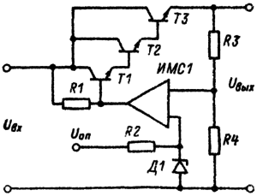](http://radiowiki.ru/images/6/65/0_f3649_dbd5659a_orig.png)

Рис. 5-2. Функциональная схема стабилизатора напряжения с регулирующим элементом на эмиттерных повторителях.

В качестве регулирующего элемента 2 чаше всего используется транзистор или каскады транзисторов, включенных по схеме с общим коллектором (рис. 5-2). Номинальная мощность транзисторов T1 — T3 определяется номинальным током нагрузки и падением напряжения на этих транзисторах

Ток через регулирующий элемент в нагрузки Iн и падение напряжения на нем Uвх — Uвых определяют мощность, которую потребляет регулирующий элемент С учетом мощности, потребляемой параметрическим стабилизатором и усилителем ошибки, это будет мощность, которую потребляет микросхема

[0 f3641 42b2b1eb orig.png](http://radiowiki.ru/wiki/%D0%A4%D0%B0%D0%B9%D0%BB:0_f3641_42b2b1eb_orig.png)

где Iп — ток потерь (ток, потребляемый параметрическим стабилизатором и усилителем ошибки). Потребляемая мощность не должна превышать (мощность, которую может рассеять ИМС через свой корпус в окружающее пространство Ррас, Т. е. Рпот ≤ Ррас.

Кроме ограничения по мощности, которую может рассеять микросхема, существуют ограничения по максимальному Uвх.макс и минимальному Uвх.минвходным напряжениям. В первом случае — из-за пробоя микросхемы и тех же соображений непревышения Ррас, а во втором случае — из-за потери работоспособности (уход параметров стабилизатора за пределы гарантируемых норм) стабилизатора.

Кроме упомянутых параметров режима стабилизаторы напряжения характеризуются следующими основными параметрами.

Нестабильность по напряжению, %, определяется по формулам:

[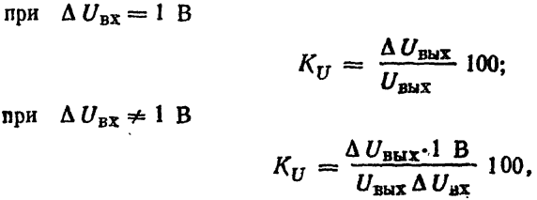](http://radiowiki.ru/wiki/%D0%A4%D0%B0%D0%B9%D0%BB:0_f3642_2872449f_orig.png)

где Uвых — выходное напряжение; ΔUвх — изменение входного напряжения; ΔUвых — изменение выходного напряжения, вызванное изменением входного напряжения.

Нестабильность по току, %,

[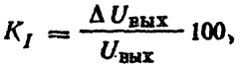](http://radiowiki.ru/wiki/%D0%A4%D0%B0%D0%B9%D0%BB:0_f3643_11a4f567_orig.png)

где ΔUвых — изменение выходного напряжения, вызванное изменением выходного тока в заданных пределах.

Относительный температурный коэффициент напряжения, %/°С,

[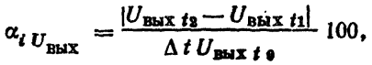](http://radiowiki.ru/wiki/%D0%A4%D0%B0%D0%B9%D0%BB:0_f3644_3c4f757e_orig.png)

где Uвыхt0 — значение выходного напряжения при нормальной температуре окружающей среды; Uвыхt1, Uвыхt2 — значения выходного напряжения при температуре окружающей среды t1 и t2 соответственно; t1, t2 — крайние значения температурного диапазона эксплуатации ИМС; Δt=t2-t1.

Ток потерь, мА,

[0 f3645 2941f436 orig.png](http://radiowiki.ru/wiki/%D0%A4%D0%B0%D0%B9%D0%BB:0_f3645_2941f436_orig.png)

где ΣIвх, ΣIвых — сумма токов на входных и выходных клеммах микросхемы соответственно, мА.

Коэффициент сглаживания пульсаций, дБ,

[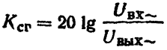](http://radiowiki.ru/wiki/%D0%A4%D0%B0%D0%B9%D0%BB:0_f3646_ccc9bcf9_orig.png)

или

[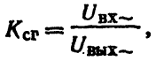](http://radiowiki.ru/wiki/%D0%A4%D0%B0%D0%B9%D0%BB:0_f3647_fdf4f0c6_orig.png)

где Uвх~ — переменная составляющая входного напряжения; Uвых~ — выходного напряжения.

ВАРИАНТ ВТОРОЙ

ДАЛЬШЕ

ВАРИАНТ ВТОРОЙ

